省级层面人民币有效汇率数据月报（2017年3月）

1. 2017年3月，省级层面人民币有效汇率较上月环比平均贬值0.49%，较上年同比平均贬值6.42%（表1和表2）。同一时期，作为参考的BIS人民币名义有效汇率上月环比贬值0.60%，上年同比贬值5.12%，省级层面人民币有效汇率月环比贬值幅度不及BIS，年同比贬值幅度高于BIS。
2. 因贸易伙伴不同，各省人民币有效汇率走势存在差异。上月环比数据来看，各省贬值幅度差距最大可达0.46个百分点，多数省份的贬值幅度不及BIS人民币名义有效汇率贬值幅度。3个省份人民币有效汇率贬值幅度大于BIS有效汇率贬值幅度，剩余省份的贬值幅度则相对较小。贬值幅度最高的三个省份分别为黑龙江、云南和吉林，分别贬值了-0.69%、-0.63%和-0.61%；贬值幅度最低的三个省份分别为广西、安徽和甘肃，分别贬值了-0.31%、-0.27%和-0.23%。
3. 上年同比数据来看，各省贬值幅度差距最大可达12.76个百分点，多数省份的贬值幅度高于BIS人民币名义有效汇率贬值幅度。26个省份人民币有效汇率贬值幅度大于BIS有效汇率贬值幅度，剩余省份的贬值幅度则相对较小。贬值幅度最高的三个省份分别为黑龙江、内蒙古和河北，分别贬值了-16.23%、-11.61%和-8.27%；贬值幅度最低的三个省份分别为重庆、吉林和西藏，分别贬值了-4.53%、-4.43%和-3.46%。

图 1 代表性省份人民币有效汇率指数与传统有效汇率指数
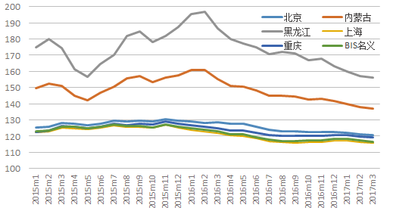
说明：上升代表升值，下降代表贬值，基期均为2010年。
数据来源：IWEP-HEER数据库，CEIC

表 1 省级层面人民币有效汇率环比变动（2017年3月）
省份 | 上月环比
黑龙江 | -0.69%
云南 | -0.63%
吉林 | -0.61%
西藏自治区 | -0.58%
湖南 | -0.58%
重庆 | -0.57%
新疆维吾尔自治区 | -0.57%
贵州 | -0.57%
宁夏回族自治区 | -0.56%
湖北 | -0.56%
天津 | -0.55%
江苏 | -0.55%
四川 | -0.55%
广东 | -0.53%
河南 | -0.52%
陕西 | -0.50%
浙江 | -0.50%
辽宁 | -0.50%
上海 | -0.49%
福建 | -0.49%
内蒙古自治区 | -0.49%
北京 | -0.48%
山东 | -0.45%
海南 | -0.43%
山西 | -0.42%
河北 | -0.40%
江西 | -0.33%
青海 | -0.32%
广西壮族自治区 | -0.31%
安徽 | -0.27%
甘肃 | -0.23%

说明：蓝色阴影为东部地区，黄色阴影为中部地区，白色为西部地区，下表同。
数据来源：IWEP-HEER数据库，作者计算，下表同。

表 2 分行业基于增加值人民币有效汇率同比变动（2017年3月）
省份 | 上年同比
黑龙江 | -16.23%
内蒙古自治区 | -11.61%
河北 | -8.27%
广西壮族自治区 | -7.60%
山西 | -7.17%
新疆维吾尔自治区 | -6.97%
湖南 | -6.97%
山东 | -6.84%
贵州 | -6.41%
北京 | -6.21%
天津 | -6.10%
广东 | -6.09%
辽宁 | -6.05%
安徽 | -6.04%
甘肃 | -6.01%
云南 | -5.93%
江西 | -5.90%
河南 | -5.89%
江苏 | -5.89%
陕西 | -5.76%
浙江 | -5.76%
福建 | -5.58%
湖北 | -5.47%
宁夏回族自治区 | -5.43%
海南 | -5.20%
四川 | -5.16%
青海 | -5.07%
上海 | -5.06%
重庆 | -4.53%
吉林 | -4.43%
西藏自治区 | -3.46%

是31个省市自治区贬值幅度的简单平均。

